(19) KG |  | (11) 141 | (13) U | (46) 31.05.2012
(51) | E02B 13/00 (2012.01)

(12) ОПИСАНИЕ ПОЛЕЗНОЙ МОДЕЛИ
к патенту Кыргызской Республики

ГОСУДАРСТВЕННАЯ СЛУЖБА ИНТЕЛЛЕКТУАЛЬНОЙ СОБСТВЕННОСТИ
и инноваций при Правительстве КЫРГЫЗСКОЙ РЕСПУБЛИКИ

(19) KG (11) 141 (46) 31.05.2012
(21) 20110005.2
(22) 14.03.2011
(46) 31.05.2012, Бюл. №5
(76) Сатаркулов С. (KG)
(56) Водомерные сооружения для каналов и лотков // Переносной водослив Сатаркулова / Под ред. С.С. Сатаркулова. – Бишкек, 2005. – С. 235-240
(54) Переносной водослив Сатаркулова
(57) Полезная модель относится к гидротехнике и может быть использована в водном хозяйстве при измерении расходов воды во временных оросителях с земляным руслом.
Задачей полезной модели является упрощение эксплуатации переносного водослива при применении его на временных оросителях с земляным руслом.
Поставленная задача решается в переносном водосливе Сатаркулова, содержащем подводящий и отводящий участки водотока, тонкостенную заслонку с прямоугольным водопропускным отверстием в верхней ее части, уровнемер, гибкие шлейфы перед и за заслонкой, отвес, где водомер дополнительно содержит фиксаторы, обеспечивающие установку порога водослива на оптимальную высоту. 1 н.п. ф., 2 фиг.

(21) 20110005.2
(22) 14.03.2011
(46) 31.05.2012, Bull. №5
(76) Satarkulov S. (KG)
(56) Water measuring systems for canals and barrels // Satarkulov’s portable spillway / Edited by S.S. Satarkulov. – Bishkek, 2005. – Pages 235-240
(54) Satarkulov’s portable spillway
(57) The utility model refers the water engineering and can be applied in water industry for water discharge rate measuring in time sprinklers with earth drainage.
Problem of the utility model is to simplify the portable spillway maintenance when it’s used on the time sprinklers with earth drainage.
The assigned problem is solved in the Satarkulov’s portable spillway, which contains head and tail stream segments, thin-walled shutter with the rectangular culvert perforation in its(shutter) upper part, level gage, flexible ribbon cables in front of and behind the shutter, plumb, where level gage additionally contains fixing devices, which provide the setting of the spillway threshold at the optimum height. 1 independ. claim, 2 figures.

Полезная модель относится к области гидротехники и может быть использована при измерении расхода воды во временном оросителе с земляным руслом.
Известен водослив, имеющий прямоугольное поперечное сечение (Расход жидкости в открытых потоках. Методика выполнения измерений при помощи стандартных водосливов и лотков: МИ 2122-90. – Казань. 1990. – С. 18-21), где учет воды осуществляют с погрешностью не более 2 %, при этом водослив применяют по результатам гидравлического расчета без индивидуальной градуировки, что относится к положительным его качествам.
Недостатком водослива является то, что его применяют только на постоянно действующих водотоках межхозяйственного и внутрихозяйственного значений и устанавливают на них стационарно. Опыт применения их на временных оросителях с земляным руслом отсутствует.
Известен переносной водослив Сатаркулова, разработанный применительно к участковому оросителю с пропускной способностью до 200 л/сек, (Водомерные сооружения для каналов и лотков // Переносной водослив Сатаркулова / Под ред. С.С. Сатаркулова. – Бишкек, 2005. – С. 235-240), состоящий из тонкостенной заслонки с прямоугольным водопропускным отверстием в верхней ее части, уровнемера, гибких шлейфов перед и за заслонкой, отвеса.
Недостатком водослива является сложность его применения на временных оросителях с расходами до 50 л/с, из-за больших габаритов (ширина водопропускного отверстия 0,7 м) и веса (более 6 кг) водослива, а также его металлоемкость и дороговизна изготовления.
Задачей полезной модели является упрощение эксплуатации переносного водослива при применении его на временных оросителях с земляным руслом.
Поставленная задача решается в переносном водосливе Сатаркулова, содержащем подводящий и отводящий участки водотока, тонкостенную заслонку с прямоугольным водопропускным отверстием в верхней ее части, уровнемер, гибкие шлейфы перед и за заслонкой, отвес, где водомер дополнительно содержит фиксаторы, обеспечивающие установку порога водослива на оптимальную высоту.
Такое выполнение водослива позволяет осуществить измерение расхода воды при свободном истечении ее через него, что повышает точность измерения и упрощает эксплуатацию водомера.
Устройство поясняется фигурами, где на фиг. 1 показан план размещения переносного водослива на временный ороситель (без воды), на фиг. 2 – продольный разрез водовода с размещенным на нем переносным водосливом (с водой).
Переносной водослив включает подводящий 1 и отводящий 2 участки водовода, водослива с прямоугольным поперечным сечением 3 (ширина водопропускного отверстия 0,35 м), напорной трубы 4, уровнемера 5, гибких шлейфов перед 6 и за 7 водосливом из водонепроницаемой ткани, закрепленных к бокам заслонки водослива 3 при помощи болтовых соединений, фиксаторов 8, штырей 9 и 10, отвеса (не показан). Уровнемер 5 закреплен на заслонке со стороны нижнего бьефа, при этом его ноль соответствует отметке порога водослива.
Назначением гибких шлейфов 6 и 7 является устранение (предупреждение) фильтрации воды под заслонкой 3 и размыва грунта в нижнем бьефе стекающим с водослива потоком воды.
При регулировании высоты порога (поднятие или опускание) водослива, его положение в вертикальной плоскости фиксируется фиксаторами 8, а правильность установки водослива в вертикальной и горизонтальной плоскостях проверяется отвесом.
Установку водослива осуществляют путем:
- врезания (вдавливания) заслонки в дно и берега временного оросителя;
- закрепления заслонки в вертикальном положении штырями 9 в грунт;
- укладки гибких шлейфов 6 и 7 на дно и откосы оросителя (в верхнем и нижнем бьефах) и закрепления их концов штырями 10;
- укладки напорной трубки 4 на дно оросителя перед водосливом.
Установку водослива в ороситель осуществляют в отсутствии воды.
Устройство используют следующим образом.
После установки водослива, в ороситель пускается измеряемая вода, при этом ее расход по рекомендациям МИ 2122-90 определяется по формуле:

Q = 2,953 С₀ b_{е} h_{е}^{3,2}

где С₀ – коэффициент расхода, определяемый по формуле
С₀ = а + а'$\frac{h_{e}}{}$
где а, а' – поправочные (безразмерные) множители, зависящие
от $\frac{b_{e}}{}$; при $\frac{b_{e}}{}$ = 0,85, а = 0,597 и а' = 0,0550;
В – ширина оросителя перед водосливом, м;
Р – высота порога водослива, м;
b_{е} – ширина водослива, м.
Работа расходомера считается правильной, если уровень воды в отводящем водотоке установится ниже отметки порога самого водослива (фиг. 2). Если порог расходомера начинает затапливаться водой, то водослив должен быть поднят на высоту, необходимую для обеспечения свободного режима истечения. Поднятый водослив в вертикальной плоскости закрепляют фиксаторами 8.
Эффективность предложенного переносного водослива заключается в измерении расхода воды во временном оросителе путем создания самим водомером необходимых условий для пропуска воды через себя, в свободном режиме истечения.

Формула изобретения
Переносной водослив Сатаркулова, содержащий подводящий и отводящий участки водотока, тонкостенную заслонку с прямоугольным водопропускным отверстием в верхней ее части, уровнемер, гибкие шлейфы перед и за заслонкой, отвес, отличающийся тем, что водомер дополнительно содержит фиксаторы, обеспечивающие установку порога водослива на оптимальную высоту.

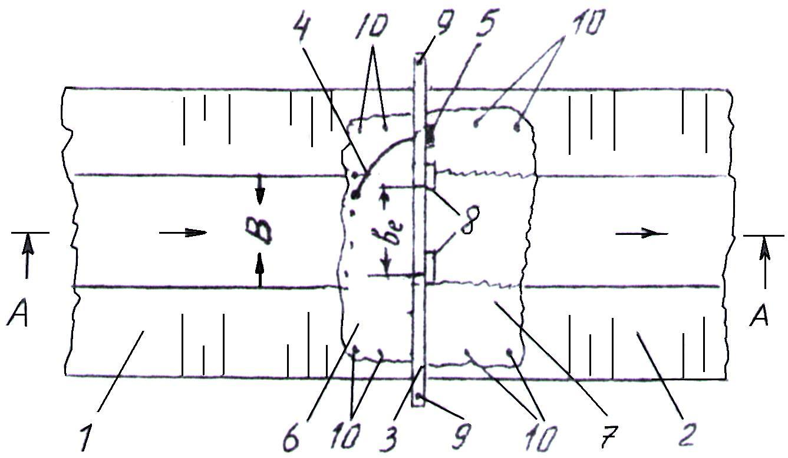

Фиг. 1

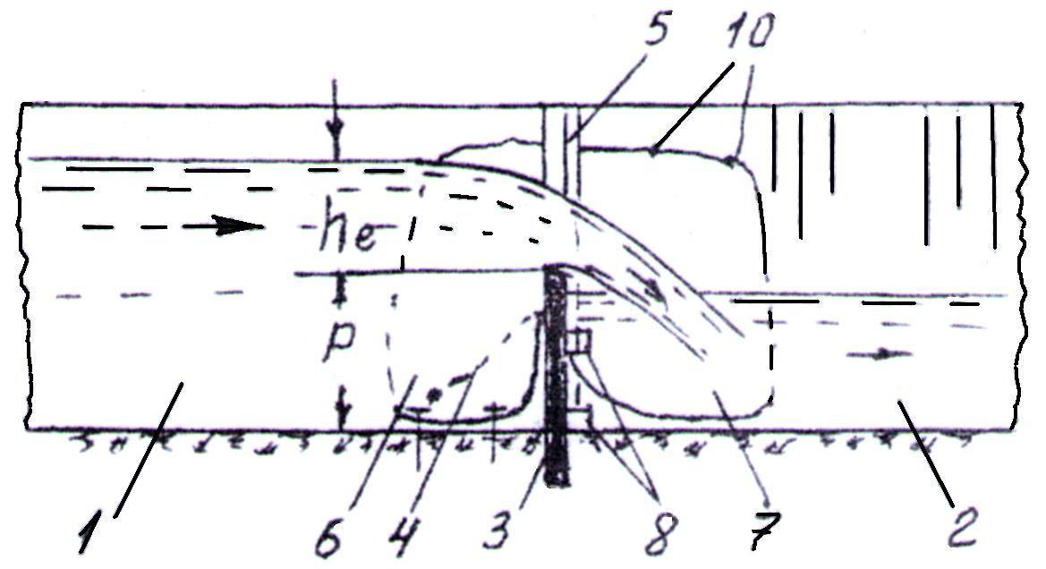

Фиг. 2

Выпущено отделом подготовки материалов
_____________________________________________________________________________
Государственная служба интеллектуальной собственности и инноваций при Правительстве Кыргызской Республики,
1
720021, г. Бишкек, ул. Московская, 62, тел.: (312) 68 08 19, 68 16 41; факс: (312) 68 17 03

